**Урок 57 Закон збереження й перетворення енергії в механічних процесах та його практичне застосування**

**Мета уроку:**

**Навчальна.** Навчити учнів описувати перетворення кінетичної енергії в потенціальну і навпаки, наводити приклади перетворення одного виду механічної енергії в інший, пояснити сутність закону збереження енергії; формувати матеріалістичний світогляд учнів.

**Розвивальна.** Розвивати творчі здібності та логічне мислення учнів; показати учням практичну значущість набутих знань.

**Виховна.** Виховувати культуру оформлення задач.

**Тип уроку:** урок вивчення нового матеріалу.

**Обладнання:** навчальна презентація, комп’ютер.

**План уроку:**

І. ОРГАНІЗАЦІЙНИЙ ЕТАП

ІІ. ПЕРЕВІРКА ДОМАШНЬОГО ЗАВДАННЯ

III. АКТУАЛІЗАЦІЯ ОПОРНИХ ЗНАНЬ ТА ВМІНЬ

IV. ВИВЧЕННЯ НОВОГО МАТЕРІАЛУ

V. ЗАКРІПЛЕННЯ НОВИХ ЗНАНЬ ТА ВМІНЬ

VІ. ПІДБИТТЯ ПІДСУМКІВ УРОКУ

VІІ. ДОМАШНЄ ЗАВДАННЯ

**Хід уроку**

**І. ОРГАНІЗАЦІЙНИЙ ЕТАП**

**II. ПЕРЕВІРКА ДОМАШНЬОГО ЗАВДАННЯ**

*1. Що називають енергією?*

*2. Яку енергію називають потенціальною? Кінетичною?*

*3. Від чого залежить потенціальна енергія піднятого над Землею тіла?*

*4. Як визначають потенціальну енергію пружно деформованого тіла?*

*5. Як визначають кінетичну енергію тіла?*

*6. Що таке повна механічна енергія тіла?*

**III. АКТУАЛІЗАЦІЯ ОПОРНИХ ЗНАНЬ ТА ВМІНЬ**

На минулому уроці ми дізналися, що підняті над Землею тіла мають потенціальну енергію, а тіла, які рухаються - кінетичну.

Мабуть, кожен із вас грався з м'ячиком-стрибунцем.

Згадайте: *м'ячик злітає вгору, падає на підлогу, відскакує від неї, знову злітає і знову падає...*

Чи відбувається зміна потенціальної та кінетичної енергій під час руху м’яча?

**IV. ВИВЧЕННЯ НОВОГО МАТЕРІАЛУ**

**1. Перетворення одного виду енергії в інший**

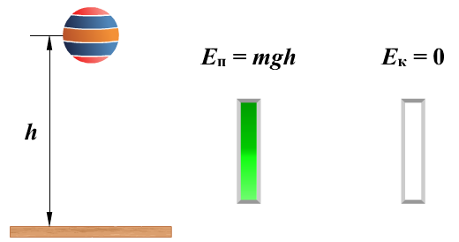Розглянемо приклади.

***Приклад 1.*** М’яч, піднятий над землею, має потенціальну енергію. Його кінетична енергія дорівнюватиме нулю.

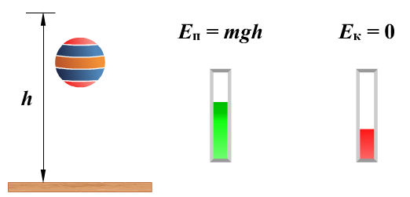Як тільки відпустити м’яч, він почне падати. З кожною миттю висота його місцеперебування зменшуватиметься, а отже, зменшуватиметься і потенціальна енергія. У той самий час він набуває швидкості — отже, його кінетична енергія збільшуватиметься.

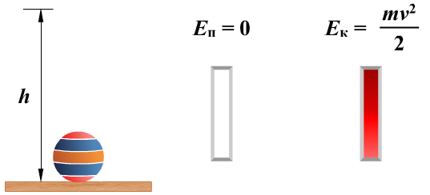Перед самим дотиком до землі потенціальна енергія м’яча дорівнює нулю, а кінетична енергія є максимальною.

У цьому разі кажуть, що потенціальна енергія тіла перетворилась на кінетичну.

***Приклад 2.*** Також можна спостерігати перетворення кінетичної енергії в потенціальну. Якщо м’яч підкинути вертикально вгору, то відстань його від поверхні землі збільшуватиметься, відповідно збільшуватиметься потенціальна енергія. Швидкість м’яча, а відповідно і кінетична енергія його, з підйомом вгору зменшуватиметься.

У цьому разі кажуть, що кінетична енергія тіла перетворилась на потенціальну.

***Приклад 3.***

Явище перетворення одного виду механічної енергії в інший можна спостерігати також на прикладі руху маятника.

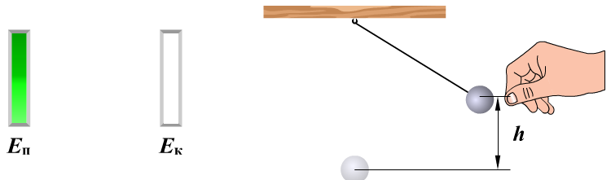Якщо кульку маятника відтягнути вправо вона підніметься на висоту ***h*** над своїм нижнім положенням. У цьому положенні потенційна енергія кульки буде максимальною.

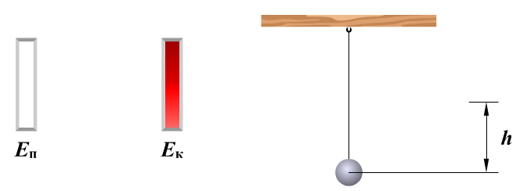Якщо тепер кульку відпустити, то вона почне рухатися вліво вниз, поступово збільшуючи швидкість. Отже, кінетична енергія кульки збільшується і в середньому положенні вона буде максимальною. Її потенційна енергія в цьому положенні буде дорівнює нулю.

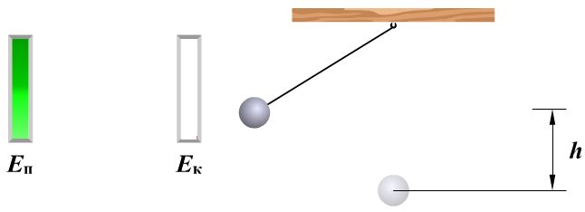За рахунок запасу кінетичної енергії кулька продовжує рухатися вліво, піднімаючись все вище. Це призводить до зростання її потенційної енергії. Одночасно швидкість кульки зменшується, що призводить до зменшення кінетичної енергії.

***Приклад 4.***

Крім переходу енергії з одного виду в інший енергія може переходити від одного тіла до іншого.

Наприклад, кулька на похилій площині має потенційну енергією.



Коли кулька починає скочуватися вниз, її потенційна енергія перетворюється в кінетичну.

Якщо на шляху кульки поставити брусок, то при зіткненні частину своєї кінетичної енергії кулька передасть бруску. Тобто швидкість кульки зменшиться, а брусок почне рухатися.

**2. Закон збереження механічної енергії**

На основі численних досліджень руху і взаємодії тіл, подібних до розглянутих прикладів, було встановлено закон збереження механічної енергії.

**Закон збереження механічної енергії:**

**Енергія нікуди не зникає і нізвідки не виникає, вона лише перетворюється з одного виду на інший, передається від одного тіла до іншого.**

Або даний закон можна сформулювати таким чином.

**Закон збереження механічної енергії:**

**У системі тіл, які взаємодіють одне з одним тільки силами пружності та силами тяжіння, повна механічна енергія не змінюється:**

$$E_{k0}+E_{p0}=E_{k}+E_{p}$$

$E_{k0}+E_{p0}$— повна механічна енергія системи тіл на початку спостереження;

$E_{k}+E_{p}$— повна механічна енергія системи тіл в кінці спостереження.

**V. ЗАКРІПЛЕННЯ НОВИХ ЗНАНЬ ТА ВМІНЬ**

**Розв’язування задач**

1. Тіло кидають угору, надаючи йому кінетичної енергії 500 Дж. На певній висоті кінетична енергія тіла зменшиться до 350 Дж. Якою буде потенціальна енергія тіла на цій висоті? Опором повітря знехтуйте.

|  |  |
| --- | --- |
| ***Дано: $$E_{k0}=500 Дж$$ $$h_{0}=0$$ $$E_{k}=350 Дж$$*** | ***Розв’язання $$E_{k0}+E_{p0}=E_{k}+E_{p}$$ $$E_{p}=E_{k0}+E_{p0}-E_{k}$$ $E_{p0}=0$***  (адже $h_{0}=0$) $$E_{p}=500 Дж+0-350 Дж=150 Дж$$ ***Відповідь:*** |
|  |

2. М’яч масою 400 г кинули вертикально вгору зі швидкістю 20 м/с. Визначте кінетичну і потенціальну енергії м’яча на висоті 8 м.

|  |  |
| --- | --- |
| ***Дано: $$m=400 г=0,4 кг$$ $$v_{0}=20\frac{м}{с}$$ $$h_{0}=0$$ $$h =8 м$$ $$g=10\frac{Н}{кг}$$*** | ***Розв’язання $$E_{k0}+E_{p0}=E_{k}+E_{p}$$ $$E_{k0}=\frac{m{v_{0}}^{2}}{2}$$ $E_{p0}=0$***  (адже $h_{0}=0$) $$E_{p}=mgh$$ $${E_{k}=E}_{k0}+E_{p0}-E_{p}$$ $$E_{k0}=\frac{0,4 кг ∙{(20\frac{м}{с})}^{2}}{2}=80 Дж$$ $$E_{p}=0,4 кг∙10\frac{Н}{кг}∙8 м=32 Дж$$ $$E_{k}=80 Дж+0-32 Дж=48 Дж$$***Відповідь:*** *,* |
|  |

3. Тіло кидають вертикально вгору зі швидкістю 30 м/с. На якій висоті потенціальна енергія тіла дорівнюватиме його кінетичній енергії? Опором повітря знехтуйте.

|  |  |
| --- | --- |
| ***Дано: $$v_{0}=30\frac{м}{с}$$ $$E_{p}=E_{k}$$ $$g=10\frac{Н}{кг}$$ $$h_{0}=0$$*** | ***Розв’язання $$E_{k0}+E_{p0}=E_{k}+E_{p}$$ $$E_{k0}=\frac{m{v_{0}}^{2}}{2}$$ $E_{p0}=0$***  (адже $h_{0}=0$) $E_{p}=E_{k}$ – за умовою $$E_{p}=mgh$$ Отже, маємо: $$\frac{m{v_{0}}^{2}}{2}= mgh+mgh$$ $$\frac{m{v_{0}}^{2}}{2}= 2mgh => m{v_{0}}^{2}=4 mgh$$ $$h=\frac{{v_{0}}^{2}}{4 g}$$ $$h=\frac{{(30\frac{м}{с})}^{2}}{4∙10\frac{Н}{кг}}=22,5 м$$***Відповідь: $h=22,5 м$*** |
| $$h - ?$$ |

**VІ. ПІДБИТТЯ ПІДСУМКІВ УРОКУ**

***Бесіда за питаннями***

*1. Наведіть приклади перетворення потенціальної енергії тіла на кінетичну і навпаки.*

*2. У чому полягає закон збереження механічної енергії?*

*3. У яких випадках закон збереження механічної енергії не виконується?*

**VIІ. Домашнє завдання**

Підручник остаточна версія. Вивчити § 33, Вправа № 33 (3, 5)

Д/з надішліть на human, або на електрону адресу [kmitevich.alex@gmail.com](mailto:kmitevich.alex@gmail.com)